<https://jsonlint.com/>

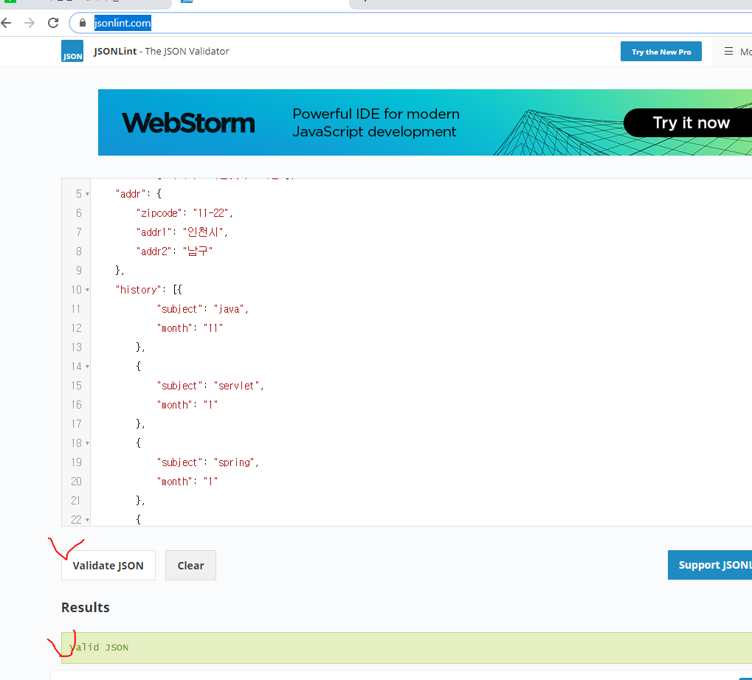

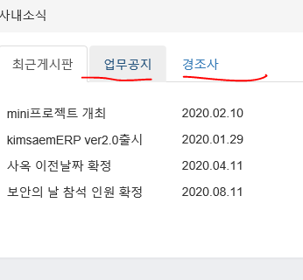

이 부분이 필요한 부분만 받아와서 AJAX로 처리해야 하는 부분이다.

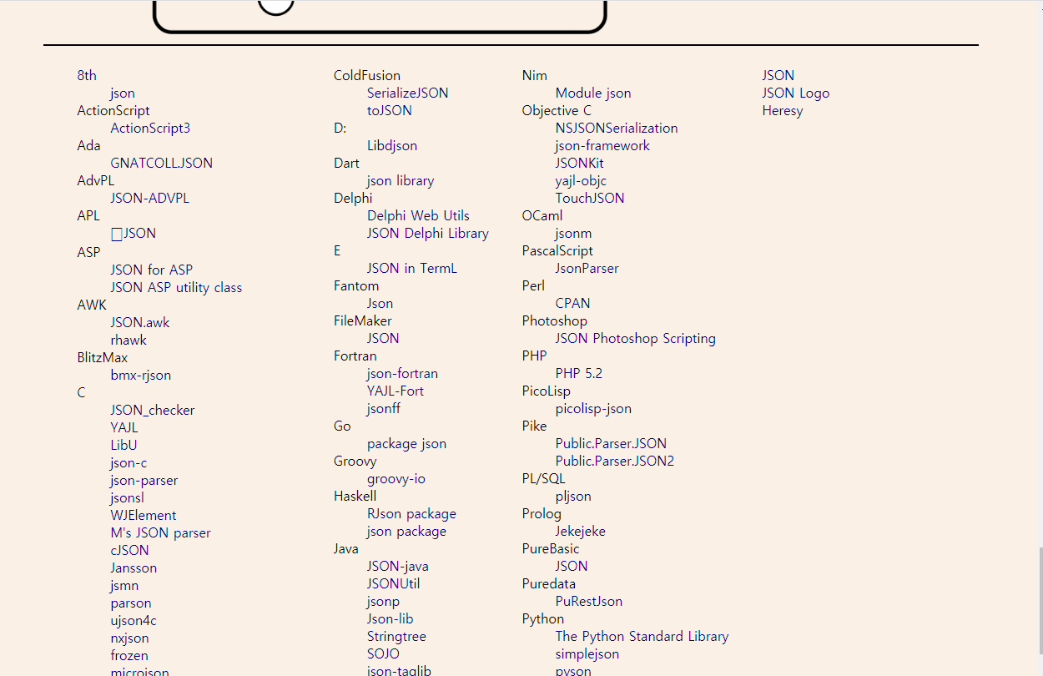

JSON passing에 관한 언급이다.

※ 개발자 기술면접 시 나온 것

mybatis는 뭐가 좋지?

jackson은 뭐가 좋은가?

가 기술면접에 나왔다.

DB데이터를 변환해서 넘겨줄 때 사용하는 것이 AJAX와 JSON이다.

help->install new software->

Name: myplugin

Location: <https://download.eclipse.org/datatools/1.14.0.201701131441/repository/>

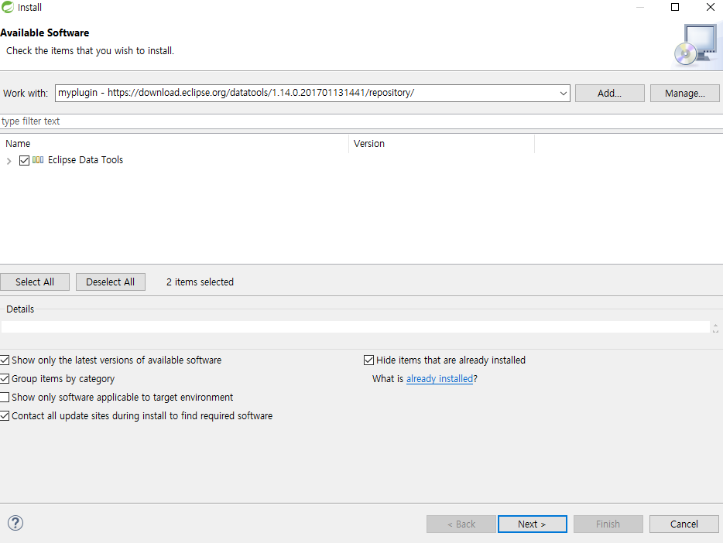

설치가 다 끝난 후에는 window->show view->other